**Практико-ориентируемые задания**

**Задание 1**.**1.** Абрикосовы – одни из крупнейших производителей кондитерских изделий в Российской империи, известные благотворители и меценаты. Найдите в экспозиции коробку из-под соломки производства Абрикосовых, изучите дополнительную информацию и укажите, при помощи какой технологии производилась её роспись. Подумайте, в чем заключался маркетинговый ход по продаже продукции в жестяных коробках?



**1.2.** Запишите историческое и современное название фабрики Абрикосовых.

**1.3.** В настоящее время в Москве существует переулок, названный в честь одного из представителей семьи Абрикосовых, известного советского врача. Найдите в зале, посвященном финансовой истории, на карте Москвы начала ХХ в. расположение переулка и укажите цифру, под которой он находится. Укажите историческое и современное название данного переулка и организацию, в честь которой он был назван в дореволюционный период.

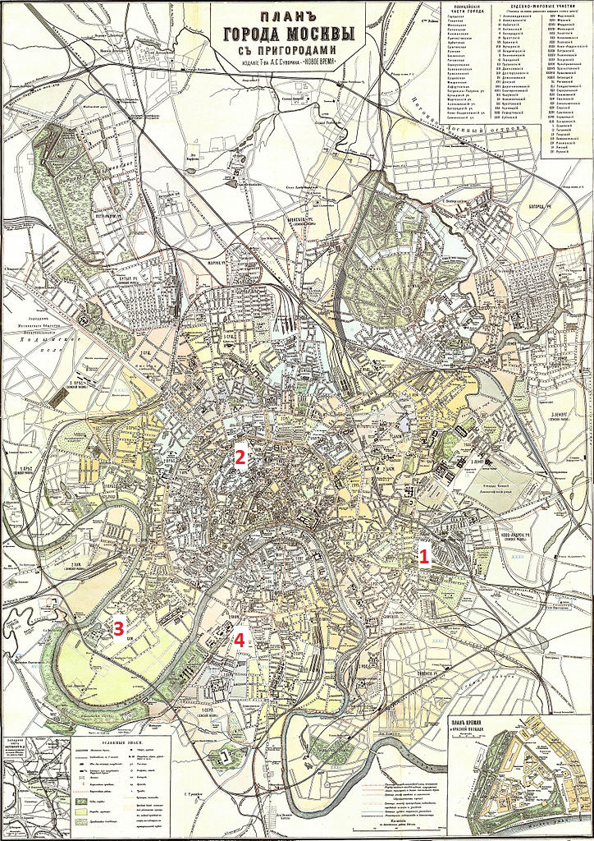

**Проектное задание «Когда я стану благотворителем»**

Изучите исторический источник – завещание московского купца Гавриила Гаврииловича Солодовникова от 1901 г. Насколько сумма, завещанная им на благотворительность, велика в наши дни? (Помните, что рубли Российской империи и Российской Федерации имеют разную ценность, примерное соотношение по покупательной способности 1:700, по стоимости серебра – 1:2000). Подумайте, почему купец посчитал нужным распорядиться деньгами именно так, в чем заключался географический и социально-культурный аспект его воли?

В заключение предлагаем Вам выступить перед коллегами со своими идеями на тему «Когда я стану благотворителем», где Вы сможете изложить свои соображения по поводу того, каким образом в современной России должна реализовываться благотворительная деятельность, кто в ней наиболее всего нуждается и как бы Вы распорядились средствами, будь у Вас капитал, схожий с капиталом Г.Г. Солодовникова?

***Завещание Гавриила Гаврииловича Солодовникова***

*Я, нижеподписавшийся, Действительный Статский Советник Гавриил Гавриилович Солодовников, находясь в здравом уме и твердой памяти, на случай смерти моей, всем движимым имуществом моим, капиталами, в чем бы они ни заключались, долговыми претензиями, а равно всеми недвижимыми имуществами мне принадлежащими и состоящими в пассаже, находящемся в Москве, на Кузнецком мосту и театре с домом, находящемся в Москве на углу Большой Дмитровки, Спасского и Кузнецкого переулков, а равно и всем имеющимся быть впредь полученным и приобретенным до момента смерти моей имуществом, распоряжаюсь следующим образом: <…> вышеозначенные недвижимости мои должны быть проданы душеприказчиками моими и вырученные деньги от сей продажи поступают в общую наследственную массу для употребления на нижеозначенные цели; вся движимость моя, капиталы в акциях, процентных бумагах и наличных деньгах, а равно и долговые претензии должны быть также употреблены на нижеозначенные цели, причем акции и процентные бумаги должны быть продаваемы душеприказчиками по выгодной цене. <…> Затем вся наследственная масса распределяется мною следующим образом:а) поручаю душеприказчикам произвести следующие выдачи: сестре моей Людмиле Гаврииловне Солодовниковой пятьдесят тысяч рублей наличными деньгами, артельщику артели пассажа Солодовникова Родиону Степановичу Степанову десять тысяч рублей наличными деньгами, запасному писарю Михаилу Ивановичу Вдовченко десять тысяч рублей наличными деньгами, дочерям дворянина Евгении, Нине и Вере Николаевне Папировой следует положить в Государственный банк по пятидесяти тысяч рублей каждой с правом пользования ими процентами с означенных сумм по достижении тридцатилетнего возраста каждою; по достижении же сего возраста означенные суммы выдаются им на руки. Дочери дворянина Антонине Амфиановне Панченко выдать пять тысяч рублей наличными деньгами, вдове числившегося в Санкт-Петербургском купечестве Аделаиде Эммануиловне Барилусовой выдать двести тысяч рублей наличными деньгами. <…> Прапорщику запаса армии, инженеру путей сообщения Андрею Гаврииловичу Солодовникову пятьдесят тысяч рублей наличными деньгами, прапорщику запаса армии Петру Гаврииловичу Солодовниковутриста тысяч рублей наличными деньгами. б) Из оставшейся наследственной массы одна треть всего остатка массы должна быть употреблена душеприказчиками на устройство земских женских училищ с платой не выше пяти рублей в год. Училища должны быть устроены в губерниях Тверской, Архангельской, Вологодской и Вятской, причем количество училищ определяется по усмотрению душеприказчиков. <…> Другая треть остатка должна быть употреблена на учреждение в районах Земств Тверского, Вологодского, Вятского и Архангельского, а равно и города Серпухова, мужских и женских профессиональных школ для выучки детей всех сословий, а в городе Серпухове и родильного приюта на 50 человек. <…> Остальную треть массы предназначаю на выстройку домов для дешевых квартир в городе Москве. Квартиры должны быть устроены с тем расчетом, чтобы комната в 5 кв. аршин обходилась не дороже 3 рублей наемной платы в месяц. <…> Все вышеозначенные училища, прогимназии, гимназии, школы профессиональные, а равно дома для дешевых квартир и приют должны быть имени Гавриила Гаврииловича Солодовникова.*

***Примечание****: итого, по подсчетам современников, родственникам и приближенным было завещано 830 тыс. руб., а на благотворительные цели – 20 млн 147 тыс. 700 руб.*